Отчёт по лабораторной работе №10

Программирование в командном процессоре ОС UNIX. Командные файлы

Леденев Егор Олегович

Содержание

# 1 Цель работы

Изучить основы программирования в оболочке ОС UNIX/Linux. Научиться писать небольшие командные файлы.

# 2 Выполнение лабораторной работы

1. Написали скрипт, который при запуске делает резервную копию самого себя (то есть файла, в котором содержится его исходный код) в другую директорию backup в моём домашнем каталоге. При этом файл архивируется одним из архиваторов на выбор zip , bzip2 или tar . Способ использования команд архивации узнали, изучив справку.

Комментарий: командой cp копируем файл в директорию ~/backup/, а командой gzip исходный файл архивируется и удаляется (остаётся только архив).

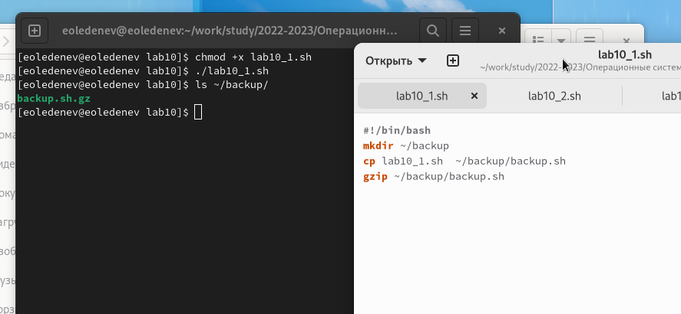

Figure 1: Задание 1

1. Написали пример командного файла, обрабатывающего любое произвольное число аргументов командной строки, в том числе превышающее десять. Например, скрипт может последовательно распечатывать значения всех переданных аргументов

for i — для всех переданных аргументов  
 do echo $1 — выводим первый аргумент  
 shift — удаляем первый аргумент, смещаем все аргументы  
done — конец цикла

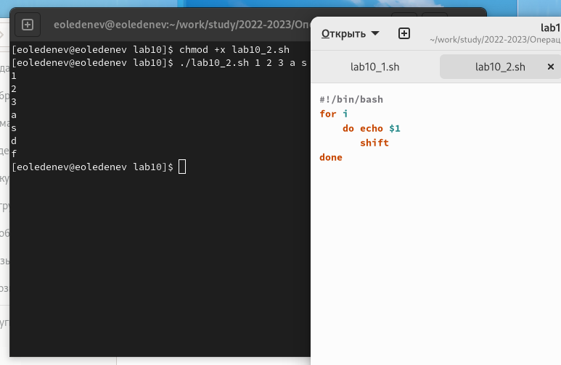

Figure 2: Задание 2

1. Написали командный файл — аналог команды ls (без использования самой этой команды и команды dir ). Он выдает информацию о нужном каталоге и выводит информацию о возможностях доступа к файлам этого каталога.

Комментарий: если не использовать команду ls или команду dir, то данную задачу легко выполнить с помощью команды find, если указать ей опцию поиска файлов с определенным правом доступа

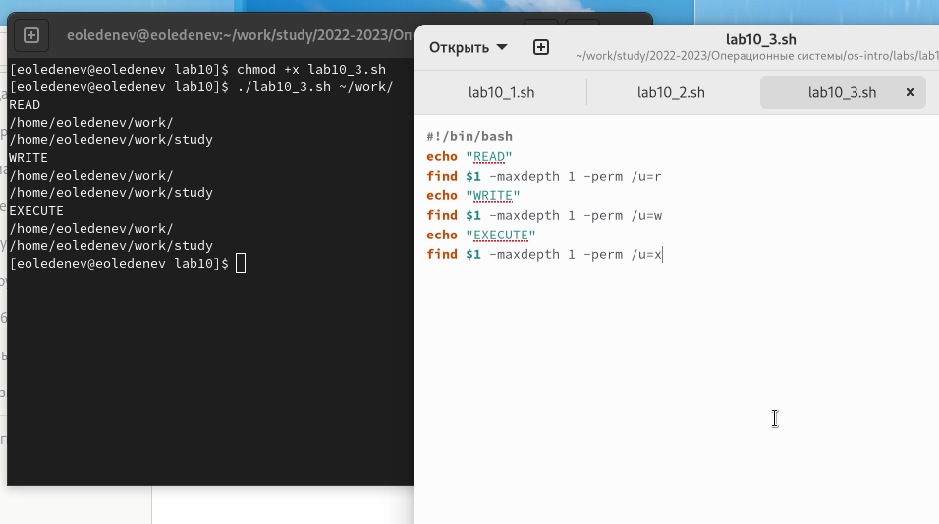

Figure 3: Задание 3

1. Написали командный файл, который получает в качестве аргумента командной строки формат файла ( .txt , .doc , .jpg , .pdf и т.д.) и вычисляет количество таких файлов в указанной директории. Путь к директории также передаётся в виде аргумента командной строки.

Комментарий: ищем командой find в каталоге $1 (первый аргумент) файлы заканчивающиеся “*” на нужное расширение $2 (аргумент второй) передаем вывод | в команду подсчета wc с аргументом считающим слова -l

[Задание 4]](image/04.png){ #fig:004 width=70% height=70% }

# 3 Вывод

В данной работе мы изучили основы программирования в оболочке ОС UNIX/Linux. Научились писать небольшие командные файлы и скрипты на языке bush.